: ĐẠO ĐỨC Lớp 2B
Tên bài dạy: QUÝ TRỌNG THỜI GIAN TIẾT 1
Thời

I. YÊU CẦU CẦN ĐẠT
1. Kiến thức
Học xong bài này, em sẽ:
- Nêu được một số biểu hiện của quý trọng thời gian
- Nêu được vì sao phải quý trọng thời gian
- Thực hiện được việc sử dụng thời gian hợp lí.
* Năng lực chung:
- Năng lực giao tiếp, hợp tác: Trao đổi, thảo luận để thực hiện các nhiệm vụ học tập.
- Năng lực giải quyết vấn đề và sáng tạo: Sử dụng các kiến thức đã học ứng dụng vào thực tế.
* Năng lực riêng: Rèn năng lực phát triển bản thân, điều chỉnh hành vi
3. Phẩm chất: Hình thành phẩm chất chăm chỉ, trách nhiệm.
*Giáo dục Lí tưởng Cách mạng, đạo đức lối sống :
- Nhân ái: Nêu được một số biểu hiện của việc quý trọng thời gian.
- Sống khoa học: Biết vì sao phải quý trọng thời gian. Thực hiện được việc sử dụng thời gian hợp lí.
II. ĐỒ DÙNG DẠY HỌC
1. Giáo viên:
- SGK, SGV, Vở bài tập đạo đức 2
- Bộ tranh đức tính chăm chỉ theo thông tư 43/2020/TT-BGDĐT
- Máy tính (nếu có), bảng phụ
2. Học sinh:
- SGK. Vở bài tập Đạo đức 2.
- Tranh ảnh, tư liệu sưu tầm liên quan đến bài học (nếu có) và dụng cụ học tập theo yêu cầu của GV.
III. CÁC HOẠT ĐỘNG DẠY HỌC CHỦ YẾU
TG | HOẠT ĐỘNG CỦA GIÁO VIÊN | HOẠT ĐỘNG CỦA HS
5’  25’  5’ | TIẾT 1  1. HOẠT ĐỘNG KHỞI ĐỘNG  - GV chiếu hình ảnh lên bảng và tổ chức cho HS chơi trò chơi “Tìm đồ vật chỉ thời gian”.  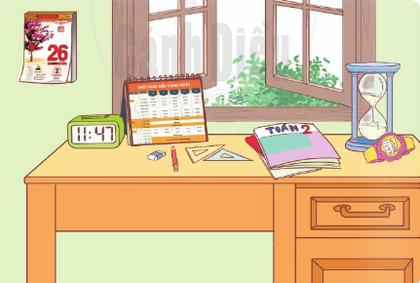  - GV cho HS suy nghĩ nhanh trong 1 phút và xung phong đứng dậy trả lời, mỗi bạn chỉ được nói một đồ vật. HS tìm cho đến khi hết các đồ vật chỉ thời gian.  - GV dẫn dắt: Như các em đã tìm thấy có rất nhiều đồ vật chỉ thời gian. Đó là những đồ vật nhắc nhở chúng ta phải biết quý trọng thời gian, bởi từng giây từng phút nó quý hơn vàng bạc, các em có biết không. Vậy chú ta quý trọng thời gian như thế nào, chúng ta cùng đến với bài học hôm nay, bài 1: Qúy trọng thời gian.  2. HOẠT ĐỘNG HÌNH THÀNH KIẾN THỨC MỚI  Hoạt động 1: Kể chuyện theo tranh và trả lời câu hỏi  - GV treo tranh trong sgk lên bảng  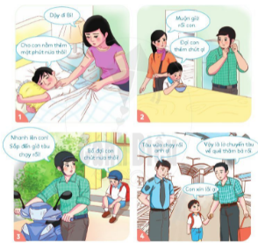  - GV kể câu chuyện “Chuyện bạn Bi”  - Gv mời một vài bạn HS vừa chỉ tranh, vừa kể tóm tắt nội dung câu chuyện.  - GV yêu cầu HS hoạt động nhóm đôi với bạn bên cạnh, trả lời câu hỏi:  + Khi làm mọi việc, bạn Bi có thói quen gì?  + Thói quen đó đã dẫn đến điều gì?  + Em rút ra điều gì từ câu chuyện trên?  - GV khuyến khích HS chia sẻ kết quả thảo luận với cả lớp.  - GV khen ngợi những cặp đôi có câu trả lời đúng, bổ sung nhưng câu trả lời còn thiếu và kết luận: Khi đã làm việc gì, chúng ta cần đề ra kế hoạch, dành thời gian, tập trung vào công việc không nên chậm trễ như bạn Bi trong câu chuyện. Qúy trọng thời gian giúp chúng ta hoàn thành công việc với kết quả tốt nhất.  Hoạt động 2: Tìm hiểu một số biểu hiện của việc quý trọng thời gian  - GV treo tranh trong sgk lên bảng  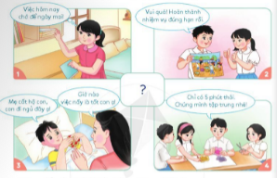  - GV chia nhóm (4 -6 học sinh), giao nhiệm vụ cho các nhóm: Quan sát tranh và trả lời câu hỏi:  + Em có nhận xét gì về việc sử dụng thời gian của các bạn trong tranh?  + Theo em, thế nào là biết quý trọng thời gian?  - GV gọi đại diện các nhóm đứng dậy trả lời.  - GV khen ngợi những bạn có câu trả lời đúng, bổ sung những câu trả lời còn thiếu và kết luận.  Hoạt động 3: Trao đổi về sự cần thiết phải quý trọng thời gian  - GV chia lớp thành các nhóm 4 – 6 học sinh, yêu cầu các nhóm ngồi xoay lại với nhau, cùng nhau trao đổi và đưa ra câu trả lời cho hai câu hỏi:  + Qúy trọng thời gian mang lại lợi ích gì?  + Việc không quý trọng thời gian dẫn đến điều gì?  - GV quan sát HS thực hiện, hỗ trợ khi HS cần.  - GV gọi đại diện các nhóm đứng dậy trả lời.  - GV khen ngợi những nhóm có câu trả lời đúng, bổ sung những câu trả lời còn thiếu và kết luận.  Hoạt động 4: Thảo luận về cách sử dụng thời gian hợp lý  - GV yêu cầu HS quan sát tranh trong mục 4 ở sgk và trả lời câu hỏi:  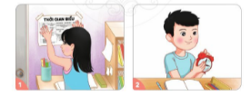  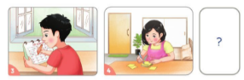  + Các bạn trong tranh làm cách nào để sử dụng thời gian hợp lí?  + Em hãy kể thêm một số cách sử dụng thời gian hợp lí khác mà em biết?  - GV quan sát, hướng dẫn HS thực hiện  - GV ưu tiên gọi 2 – 3 HS có tinh thần xung phong đứng dậy trình bày câu trả lời của mình.  - GV nhận xét, đánh giá, tuyên dương các bạn có câu trả lời đúng.  *Giáo dục Lí tưởng Cách mạng, đạo đức lối sống :  - Nhân ái: Nêu được một số biểu hiện của việc quý trọng thời gian.  - Sống khoa học: Biết vì sao phải quý trọng thời gian. Thực hiện được việc sử dụng thời gian hợp lí.  3. Hoạt động củng cố, nối tiếp  - Cho HS nhắc lại các nội dung đã ôn tập  - Dặn dò HS về nhà tiếp tục rèn đọc và viết  - Chuẩn bị bài sau | - Cả lớp quan sát tranh  - HS xung phong trả lời đồ vật chỉ thời gian: đồng hồ để bàn, đồng hồ đeo tay, lịch để bàn, đồng hồ cát.  - HS lắng nghe GV trình bày  - HS quan sát tranh  - HS chăm chú nghe GV kể chuyện  - HS đứng lên bảng chỉ tranh kể tóm tắt câu chuyện.  - HS thảo luận cặp đôi, tìm ra các câu trả lời.  - HS xung phong chia sẻ kết quả thảo luận trước lớp  - HS lắng nghe GV nhận xét, bổ sung.  - HS quan sát tranh  - HS hoạt động nhóm, trả lời câu hỏi.  - Đại diện các nhóm trả lời:  + Các bạn trong tranh rất quý trọng thời gian, sử dụng thời gian hợp lí.  + Qúy trọng thời gian là biết sử dụng thời gian một cách tiết kiệm và hợp lí.  - HS chia nhóm, cùng bàn luận với nhau để tìm ra đáp án.  - Sau khi bàn luận, các nhóm thống nhất đáp án, ghi ra bảng nhóm.  - Đại diện các nhóm báo cáo kết quả thảo luận.  - HS lắng nghe GV nhận xét và đánh giá, tiếp thu những nội dung còn thiếu.  - HS quan sát tranh trong sgk  - HS đọc câu hỏi, tìm câu trả lời  - HS trình bày đáp án:  + T 1: lập thời gian biểu  + T 2: cài đồng hồ báo thức  + T 3: Ghi nhớ vào lịch để bàn  + T 4: Ghi vào giấy nhớ.  - HS im lặng lắng nghe GV nhận xét, đánh giá.  Lắng nghe

IV. Điều chỉnh sau bài dạy (nếu có):
……………………………………………………………………………………………………………………………………………………………………………………………………………………………………………………..……………………………………………
……………………………………………………………………………………………….

